Disciplina: ACH 2005
Professor: Marcelo Morandini Data:28/06/13

3ª. Prova
NOME: _______________________ No. USP: _________TURMA:______
NOME: _______________________ No. USP: _________TURMA:______

(Em dupla, ou individual)
Escolha um problema que pode ser modelado (ex: Biblioteca, vendas de passagens, vídeo locadora, ...)
Apresente:
a) Documento de requisitos – enfatizando os funcionais e os não funcionais.
b) No mínimo sete casos de uso.
c) O modelo conceitual, sendo que para cada caso de uso, isole substantivos e verbos e explique-os.
d) Diagrama de classes e, no mínimo, mais dois diagramas UML de sua escolha.

Nome: Sistema da biblioteca
Objetivo: Este sistema tem por objetivo gerenciar o empréstimo de livros cadastrados no sistema para usuários (professores e alunos).
Descrição: O sistema para gerenciamento de biblioteca deverá conter cadastro de usuários, no qual dados serão colhidos dos usuários, e bibliotecários e livros para possíveis reservas e empréstimos de livros. Para que uma reserva ou empréstimo de livros sejam efetuados será necessário que o usuário e o livro estejam devidamente cadastrados no sistema, lembrando que haverá um limite de livros (inferior a 4) e que o livro deverá estar disponível. Caso o livro esteja disponível, o empréstimo será efetuado. Logo após o lançamento do empréstimo será impressa uma nota de empréstimo ao usuário contendo a data de devolução do livro. O livro poderá ser reservado caso ele não esteja disponível para empréstimo (emprestado a outro usuário), e em caso de atraso de devolução o usuário deverá pagar uma multa, que deve ser calculada pelo sistema, por dia de atraso.
Requisitos:
- Funcionais:
  - A
- Não funcionais:
  - B
Atores:
- Usuários: Ator externo que solicita cadastro, empréstimo ou reserva de livros, efetua devolução, paga multa por atraso no empréstimo, entre outras coisas.
- Bibliotecário: Ator responsável pelo cadastro de livros e usuários, atendimento de solicitações relacionadas a cadastro, empréstimo ou reserva, devoluções, pagamento de multas além de outras necessidades dos usuários.

Diagrama de classes:
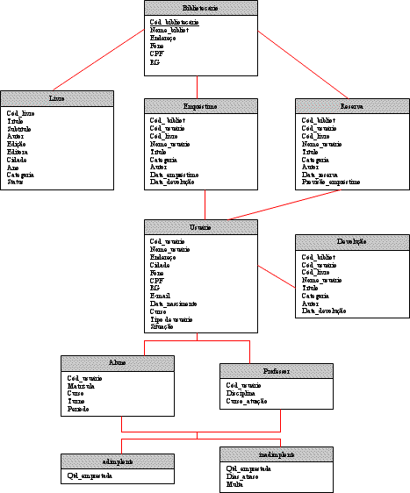
Casos de uso:

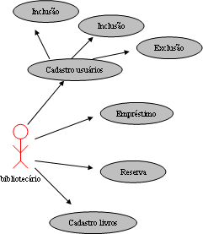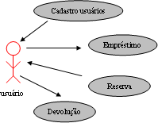
  - Caso de uso: cadastro de usuário. Atores envolvidos: bibliotecário e usuário.
  - Caso de uso: alteração do cadastro de usuário. Atores envolvidos: bibliotecário e usuário.
  - Caso de uso: exclusão do cadastro de usuário. Atores envolvidos: bibliotecário e usuário.
  - Casos de uso: consultar livros. Atores Envolvidos: usuário.
  - Casos de uso: reservar livros. Atores Envolvidos: bibliotecário e usuário.
  - Casos de uso: emprestar livros. Atores Envolvidos: bibliotecário e usuário.
  - Casos de uso: devolver livros. Atores Envolvidos: bibliotecário e usuário.
Diagrama de sequência:
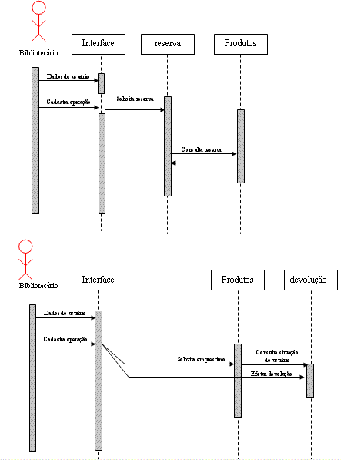

Diagrama de componentes:
